Ядерные эмульсии.
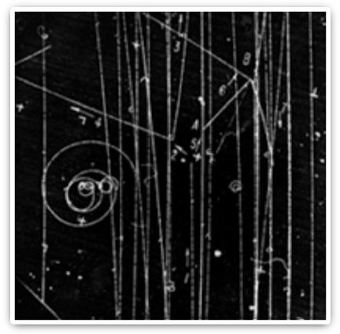
Аналогично, как это происходит в обычной фотографии, заряженная частица нарушает вдоль своего пути структуру кристаллической решётки зерен галоидного серебра, делая их способными к проявлению. Ядерная эмульсия является уникальным средством для регистрации редких событий. Стопки ядерных эмульсий позволяют регистрировать частицы очень больших энергий. С их помощью можно определить координаты трека заряженной частицы с точностью до 1 микрона. Ядерные эмульсии широко используются для регистрации космических частиц на шарах-зондах и космических аппаратах.
Фотоэмульсии как детекторы частиц в какой-то мере аналогичны камере Вильсона и пузырьковой камере. Впервые их применил английский физик С.Пауэлл для изучения космических лучей. Фотоэмульсия представляет собой слой желатина с диспергированными в нем зернами бромида серебра. Под действием света в зернах бромида серебра образуются центры скрытого изображения, способствующие восстановлению бромида серебра до металлического серебра при проявлении обычным фотографическим проявителем. Ионизация, производимая заряженными частицами, дает такой же результат: возникает след из сенсибилизированных зерен, который после проявления можно видеть под микроскопом. Методика ядерных эмульсий наиболее привлекательна тем, что они довольно компактны. Эмульсии, почти такие же, как и в фотографии, поставляются в виде листков толщиной 0,1 мм. Отдельные листки складывают в стопки нужного объема (характерный размер – порядка десятков сантиметров). После облучения в потоке частиц стопки разделяют на листки для проявления и анализа. Ширина следа частицы составляет лишь несколько микрометров, что позволяет измерять положение частицы с гораздо большей точностью, чем в пузырьковой камере и камере Вильсона. Плотность следа (число почерневших зерен на единицу его длины) прямо пропорциональна ионизации, производимой падающей частицей и, следовательно, зависит от ее скорости. Кроме того, в результате многочисленных столкновений с атомами эмульсии траектория частицы обнаруживает отклонения. По результатам измерения плотности следа и его отклонений можно определить массу частицы, оставившей след, а тем самым идентифицировать ее. Путем таких же измерений можно определить заряд частицы. Так были обнаружены ядра железа с высокой энергией в космических лучах.

